Globalna metaanaliza wskazuje, że potrzebne są działania, aby powstrzymać utratę różnorodności genetycznej
https://www.nature.com/articles/s41586-024-08458-x

dr hab. Aleksandra Biedrzycka
Instytut Ochrony Przyrody PAN
Różnorodność genetyczna pozwala populacjom dostosować się do zmieniających się warunków środowiska. Posiadanie wielu wariantów genów sprawia, ze organizm może wykorzystać, te które są najlepiej dopasowane do warunków, w których się znajduje w danej chwili, np. posiadanie odpowiednich wariantów genów związanych z odpornością pozwala na obronę przed patogenami, które pojawią się w środowisku. To, że te warunki się zmieniają widzimy już w tej chwili gołym okiem, każdego dnia.
Wśród trzech poziomów różnorodności biologicznej (genetyczny, gatunkowy i ekosystemowy) różnorodność genetyczna była ostatnim, dla którego wyznaczono cele i zadania na cyklicznych, światowych konferencjach Konwencji o Ochronie Bioróżnorodności. Stało się tak dlatego, że ciągle brakuje nam danych o zmienności genetycznej, szczególnie populacji dziko żyjących.
W pracy opublikowanej kilka dni temu w prestiżowym Nature 57 naukowców z 20 krajów, również z Instytutu Ochrony Przyrody PAN w Krakowie odnosi się do tej kluczowej luki w wiedzy, prezentując bezprecedensową globalną ocenę zmian w różnorodności genetycznej. Opublikowane badania są zgodne z wcześniejszymi publikacjami wskazującymi na zmniejszenie różnorodności genetycznej w wyniku aktywności człowieka w zakresie od 5% do 10%. Wiele wskazuje na to, że erozja różnorodności genetycznej będzie trwała nawet jeśli zakończy się niszczenie siedlisk, a prognozy wskazują na potencjalne długoterminowe straty zróżnicowania wynoszące 42–48% w gatunkach na świecie.
Metaanaliza ujawnia szczególne straty różnorodności dla ptaków i ssaków. Wśród gatunków, u których wykazano zagrażająco niską zmienność genetyczną w naszym kraju należy wymienić susła perełkowanego czy głuszca. Oba te gatunki ucierpiały szczególnie w związku z utratą siedlisk. Suseł, mimo że występuje w Polsce na granicy zasięgu, co samo sobie może wiązać się ze zmniejszoną zmiennością genetyczną, stracił większość swoich populacji i łączność między nimi ok. 70 lat temu. W rezultacie zmienność genetyczna ostatnich zachowanych populacji jest znacząco ograniczona, co może na przykład obniżać możliwość susłów do obrony przed patogenami, czy reagowania na wzrost temperatur. Niestety, program ochrony susła perełkowanego opiera się jedynie na utrzymaniu i odtwarzaniu siedlisk. Próby tworzenia nowych populacji nie przyniosły wyraźnego sukcesu. Podobnie wygląda sytuacja głuszca, który wyniku zaniku i fragmentacji siedlisk znalazł się na skraju wymarcia w naszym kraju i całej Europie. Dla głuszca jednak zaplanowano przenoszenie osobników miedzy populacjami aby zwiększyć różnorodność genetyczną. Badania genetyczne wykazały, że Polskie populacje należą do dwóch różnych linii filogenetycznych, które mogą różnić się między sobą przystosowaniami do górskiego i nizinnego siedliska. Dlatego przy planowaniu nie można było przeprowadzić translokacji między polskimi populacjami głuszca z Karpat i tymi z nizin, a populacje nizinne zostały zasilone osobnikami ze Skandynawii i z Rosji.
Grupy takie jak ryby, owady, rośliny dwuliścienne nie wykazały znaczących średnich zmian w różnorodności genetycznej. Nasze wyniki pokazują, że mimo powszechnego wdrażania działań ochronnych, niektóre z tych strategii, np. hodowla, ochrona prawna czy dokarmianie nie są w stanie chronić różnorodności genetycznej. Inne, takie jak odtwarzanie siedlisk, bardziej przyczyniają się do powstrzymania utraty różnorodności, ale nie są w stanie przyczynić się do jej zwiększenia. Jednocześnie okazuje się, że translokacje osobników z jednej populacji do drugiej w celu zwiększenia różnorodności genetycznej, może być skuteczną strategią zwiększenia różnorodności genetycznej w dzikich populacjach.
Co więcej, nasza wiedza na temat tempa i stopnia utraty zróżnicowania genetycznego populacji jest ciągle niepełna. Większość danych przeanalizowanych w ramach tej globalnej metaanalizy pochodzi z badań krótkoterminowych, zwykle obejmujących mniej niż pięć lat lub kilka pokoleń. Ogranicza to naszą zdolność do wnioskowania jak ta dynamika wygląda w historycznej i ewolucyjnej skali czasowej. Brak tego rodzaju danych wynika z faktu, że, długoterminowe programy monitorowania populacji oraz gromadzenie i utrzymywanie zbiorów biologicznych, są często niedofinansowane.
Bardzo niepokojący jest fakt, że zauważalne straty w różnorodności genetycznej wykazano, nawet w populacjach gatunków, które nie są klasyfikowane jako rzadkie lub zagrożone. Kwestionuje to przyjęte od dawna postrzeganie, że różnorodność genetyczna ma znaczenie głównie w małych, izolowanych populacjach. Dlatego okazuje się, że zachowanie różnorodności genetycznej ma szczególne znaczenie również licznych, odpornych populacjach, które mogą posłużyć jako źródło różnorodności w obliczu zmieniających się warunków środowiska.
W jaki sposób w takim razie zarządzać pozostałym zasobami przyrody? Czy powinniśmy się skupić na populacjach już krytycznie zagrożonych czy raczej na tych, które w związku szybko zachodzącymi zmianami klimatycznym i siedliskowymi mogą z dużym prawdopodobieństwem znaleźć się niedługo w niebezpieczeństwie?
W przypadku gatunków, dla których możemy się spodziewać, że ich liczebności mogą zacząć się zmniejszać, strategie ochrony takie jak odbudowa i poprawa łączności siedlisk, a w razie konieczności aktywna ochrona umożliwiająca wymianę materiału genetycznego między populacjami, mogą zapobiec często bezpowrotnej utracie zmienności.
Jednak w przypadku gatunków już w niebezpieczeństwie, translokacje osobników mogą być jedynym rozwiązaniem dającym widoczne efekty. Przy zastosowaniu tej metody kluczowe jest wzięcie po uwagę ryzyka, które wiąże się z przemieszczaniem osobników. Chodzi tutaj o wprowadzenie do zagrożonej już populacji patogenów, szczególnie takich, na które nie ma ona odporności czy wprowadzenie osobników, które posiadają warianty genetyczne dające dostosowanie do niepasujących warunków siedliskowych.
Ponieważ trudno jest przewidzieć jak gatunki i populacje będą reagować na nagłe zmiany należy dążyć do ochrony globalnej różnorodności genetycznej i przetrwania jak największej liczby gatunków łącząc oba podejścia.
Niestety, biorąc pod uwagę, że większość wdrażanych obecnie działań ochronnych nie chroni różnorodności genetycznej, łatwo przewidzieć, że stosowane do tej pory strategie nie są wystarczające. Aby zachować odporność gatunków na zachodzące zmiany i umożliwić im przetrwanie potrzebujemy nowych, skuteczniejszych metod. Oczywiście, uzyskanie danych genetycznych z zagrożonych populacji i tych, z których można by uzyskać osobniki do ich zasilenia, a następnie ponowne badania sprawdzające skuteczność prowadzonych działań są często niedostępne dla zarządzających populacjami roślin i zwierząt. Okazuje się jednak, że często wystarcza zgrubne szacownie poziomu zmienności genetycznej przy pomocy tzw. przybliżonych wskaźników, ang. genetic diversity indicators. Wykorzystują one dane o wielkości i liczbie populacji zagrożonych gatunków oraz liczbie populacji, które zanikły w określonym czasie. Pozwala to na wystarczająco dobre oszacowanie poziomu zmienności genetycznej, a przeprowadzone w kilku krajach badania pilotażowe wykazały, że populacje 58% chronionych gatunków są zbyt małe zapobiec spadkowi zmienności genetycznej.
W analizie danych pochodzących z zebranych publikacji wykorzystano najnowsze metody statystyczne dzięki którym udało się wyciągnąć nowe wnioski z danych zebranych nawet kilkadziesiąt lat temu. Udało się dokonać porównań między badaniami, które stosowały różne typy danych genetycznych i metody ich analiz. Przeprowadzenie takich badań nie byłoby możliwe jeszcze 10 lat temu. Postęp w badaniach genetycznych i statystyce dały nam nowe narzędzia, które sprawiają, że możemy wykorzystywać dane długo po ich wytworzeniu i dzięki temu dokonywać oceny procesów w skali globalnej i na przestrzeni długiego czasu.
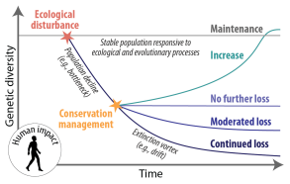

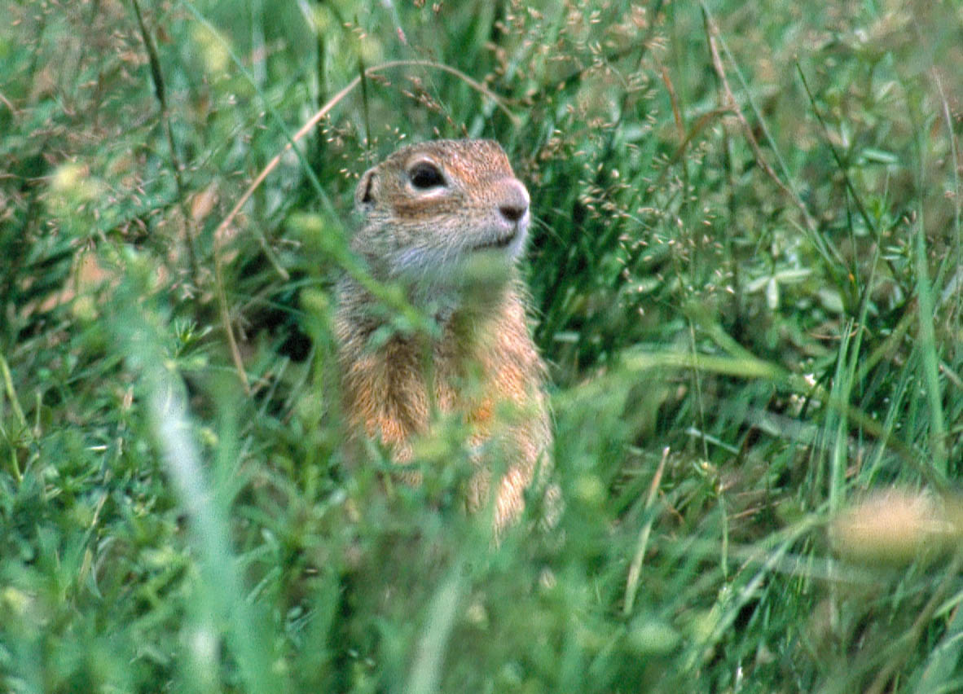
fot. Aleksandra Biedrzycka

